HOW TO CREATE A MAVEN PROJECT

By Wia Handayani

1. Siapkan tools atau environment yang ada dibawah ini :

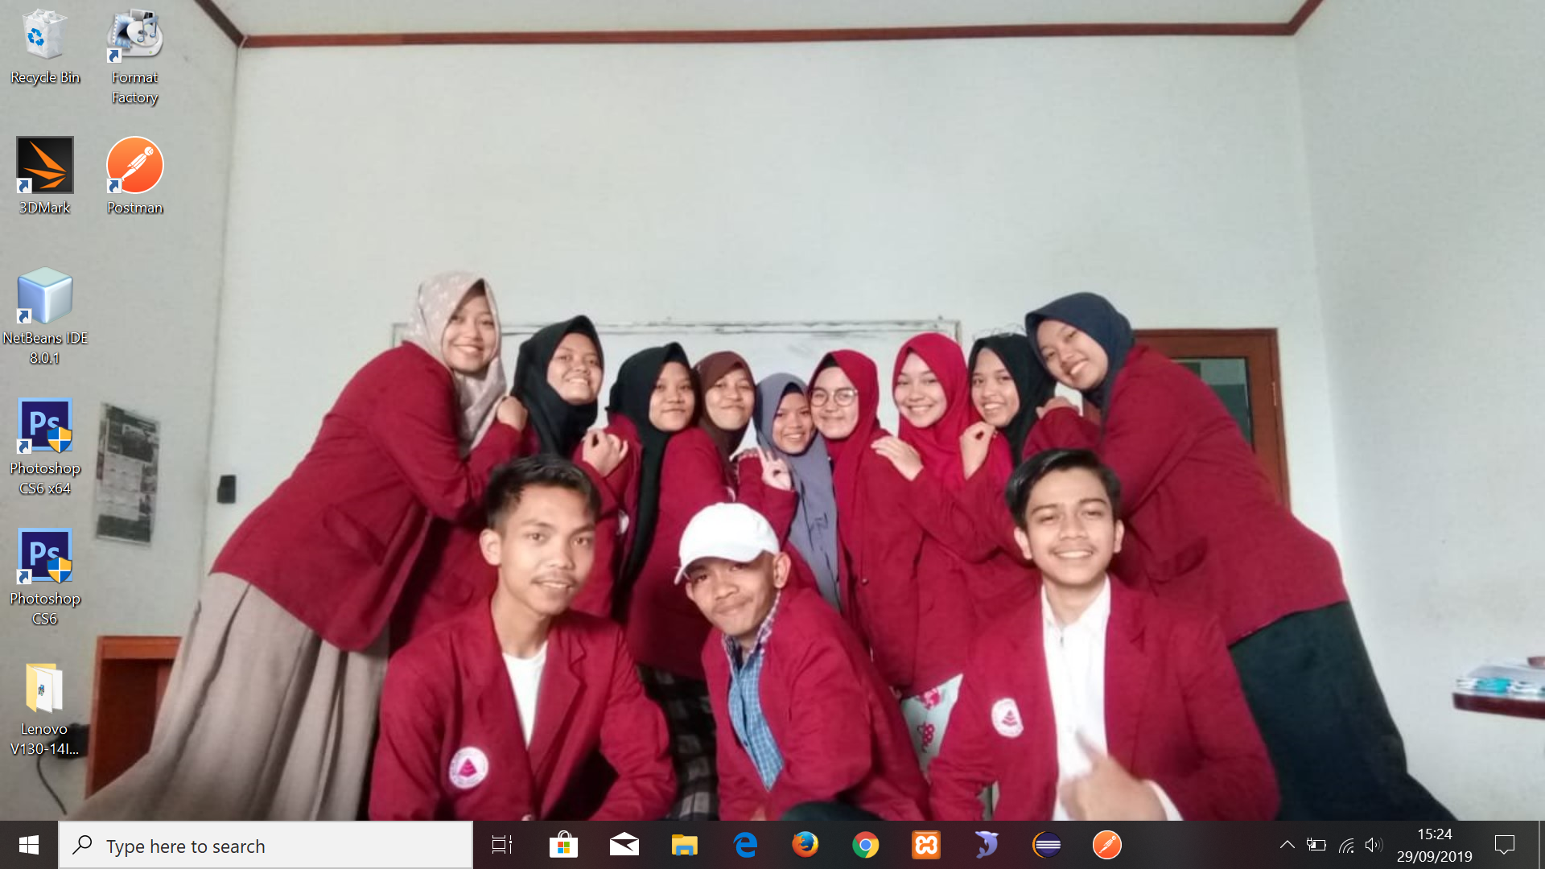

Postman

Eclipse

SQLyog

Enterprise

Xampp

1. Aktifkan Xampp Control Panel

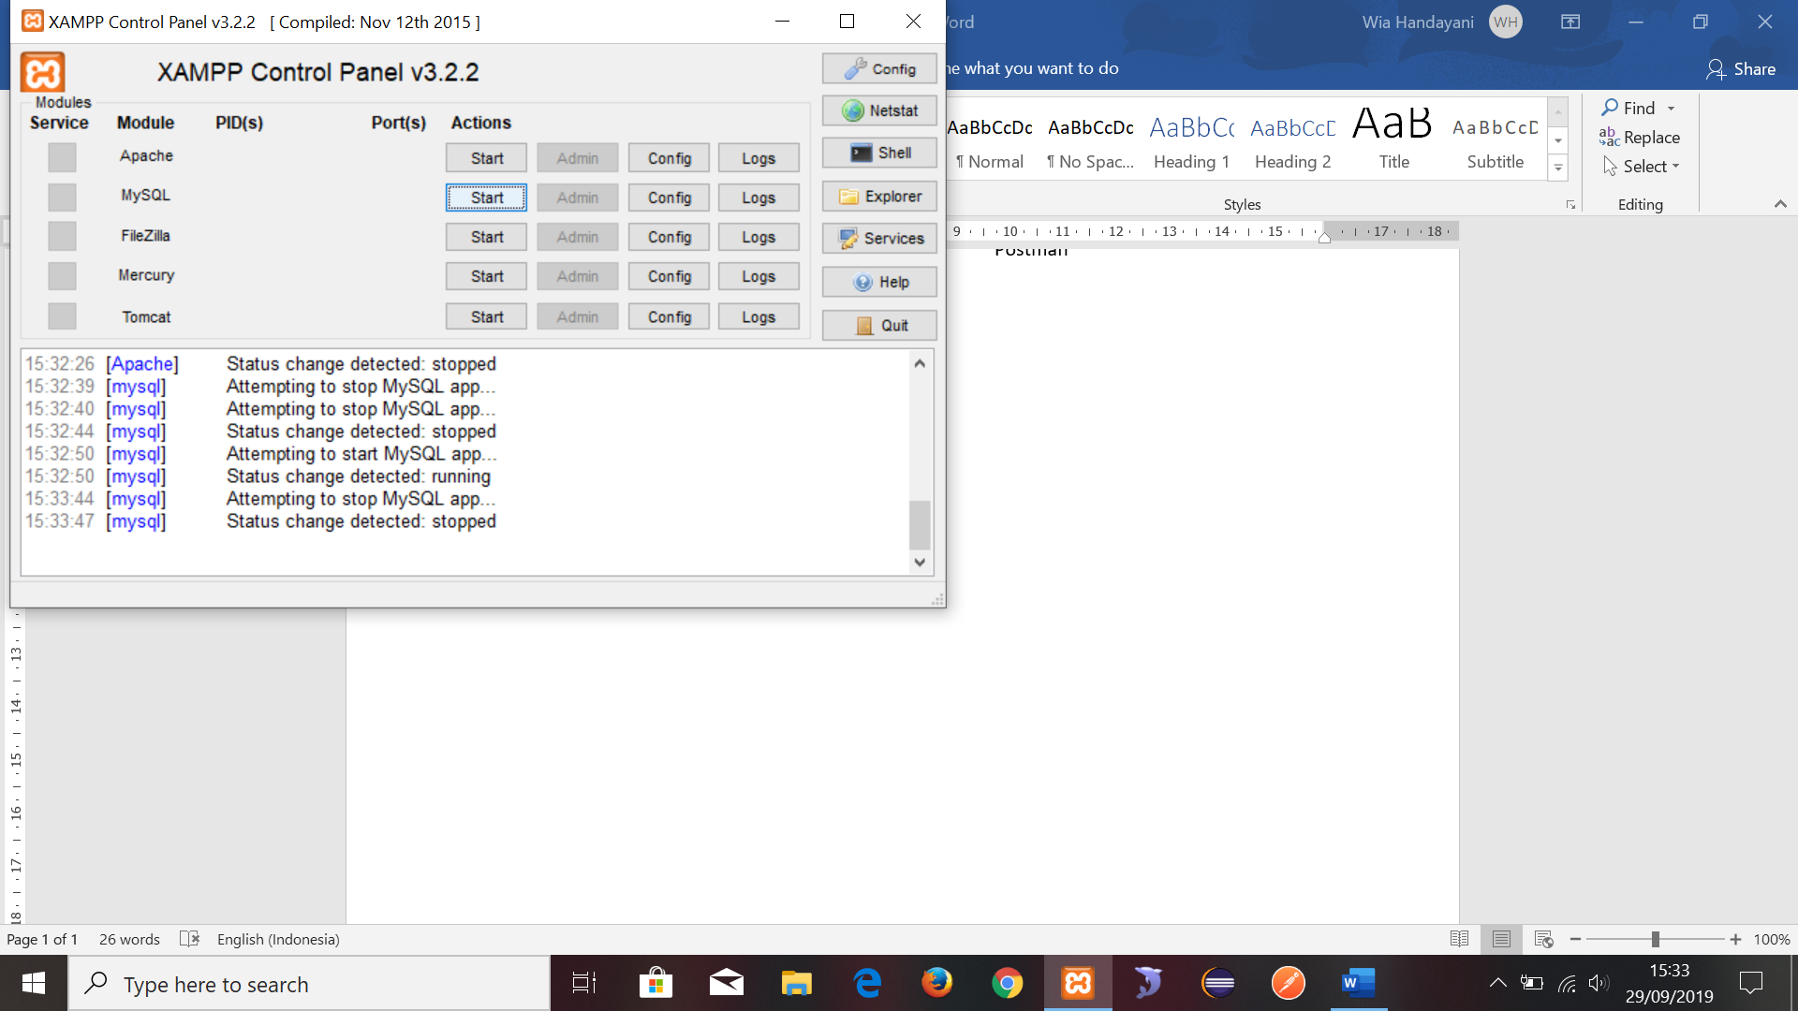

1. Buka eclipse, lalu arahkan workspace ke tempat penyimpanan yang diinginkan

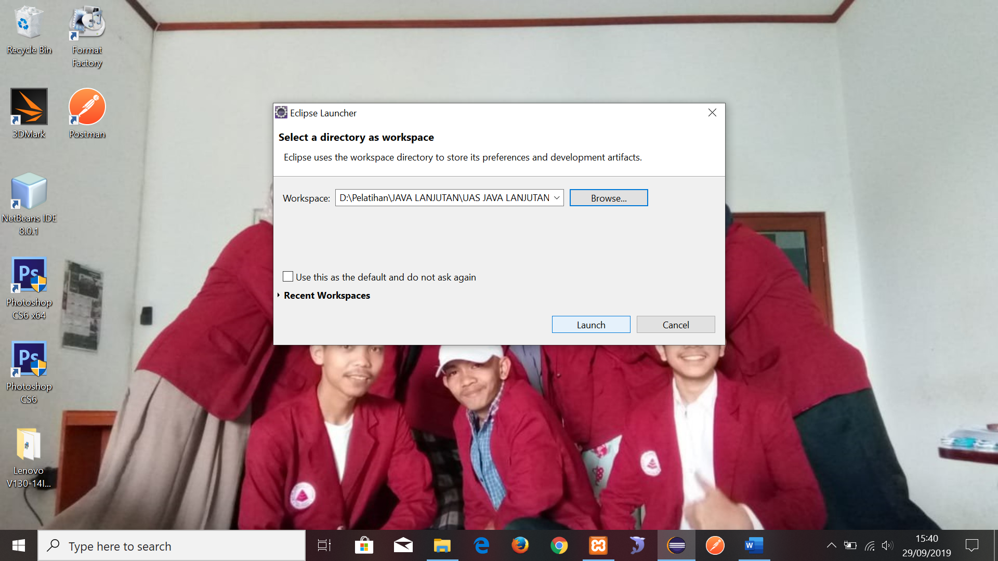

1. Ketika jendela pertama terbuka, pilih File -> New -> Maven Project

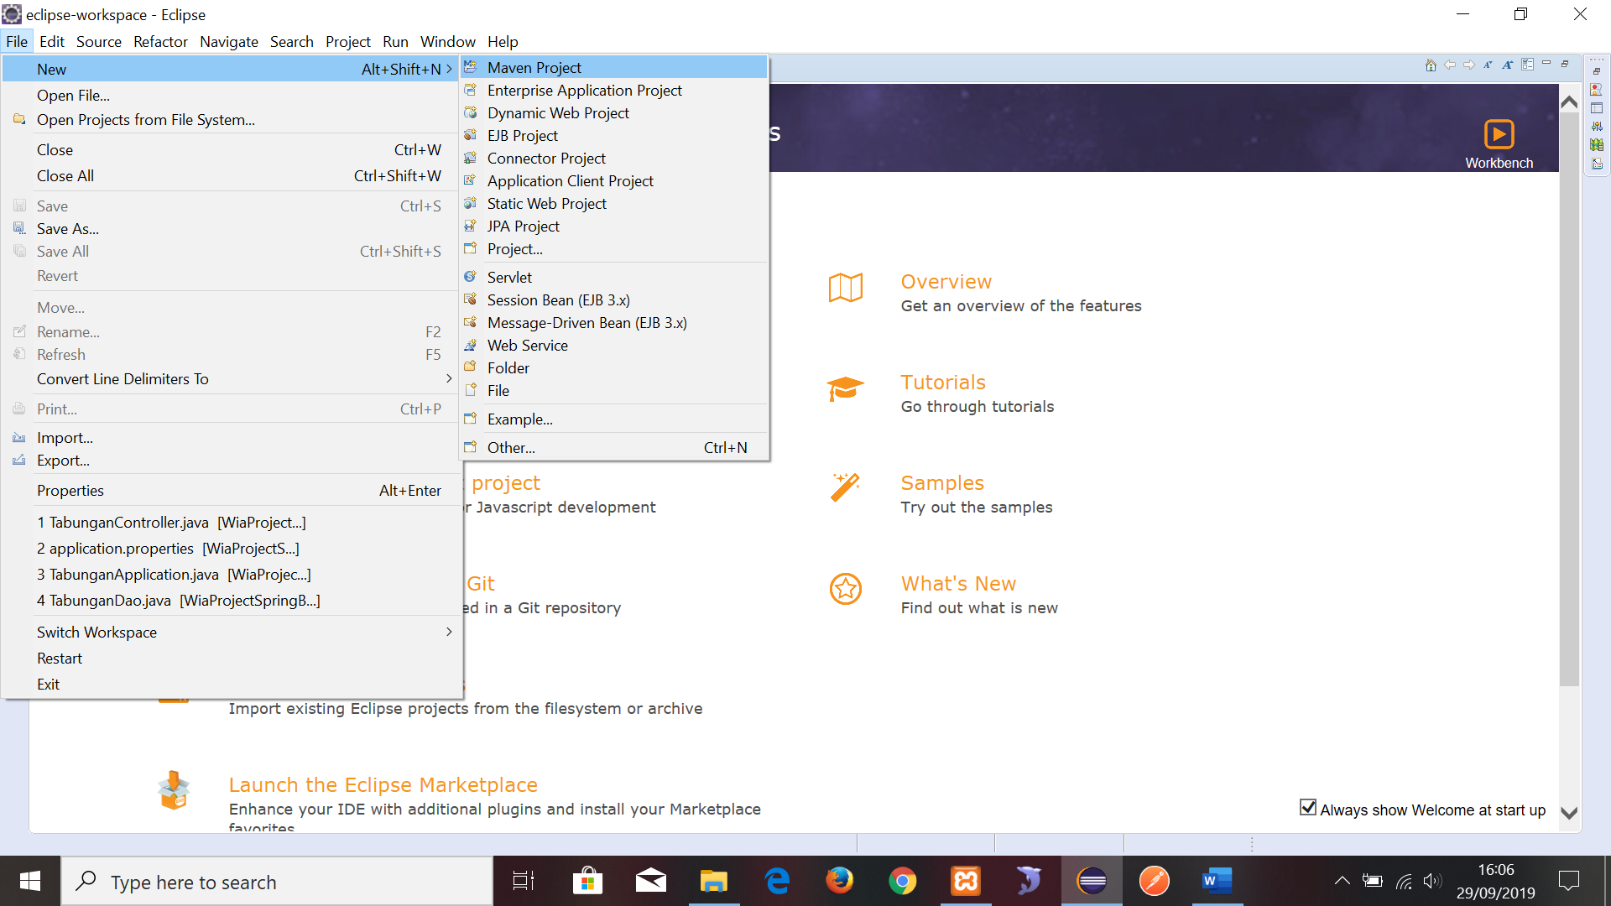

1. Setelah itu, klik next hingga muncul jendela seperti berikut :

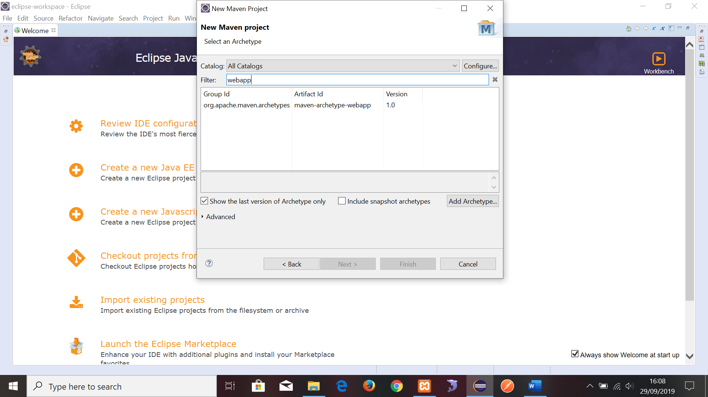

Pilih ini setelah mengetikkan webapp

Ketikkan “webapp”

1. Setelah itu, klik next maka akan muncul jendela dibawah ini, pada Artifact id ketikkan nama project yang diinginkan setelah itu klik Finish.

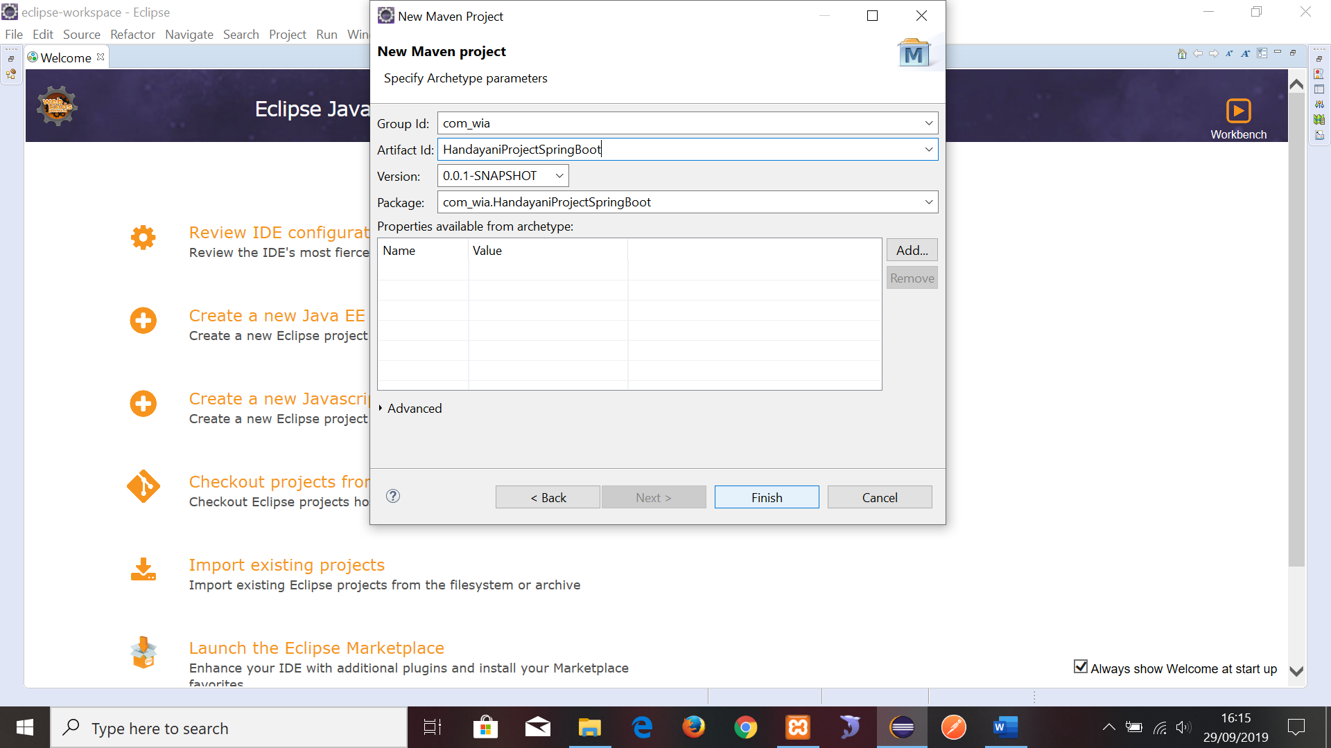

1. Setelah Create Project maka akan muncul tampilan berikut:

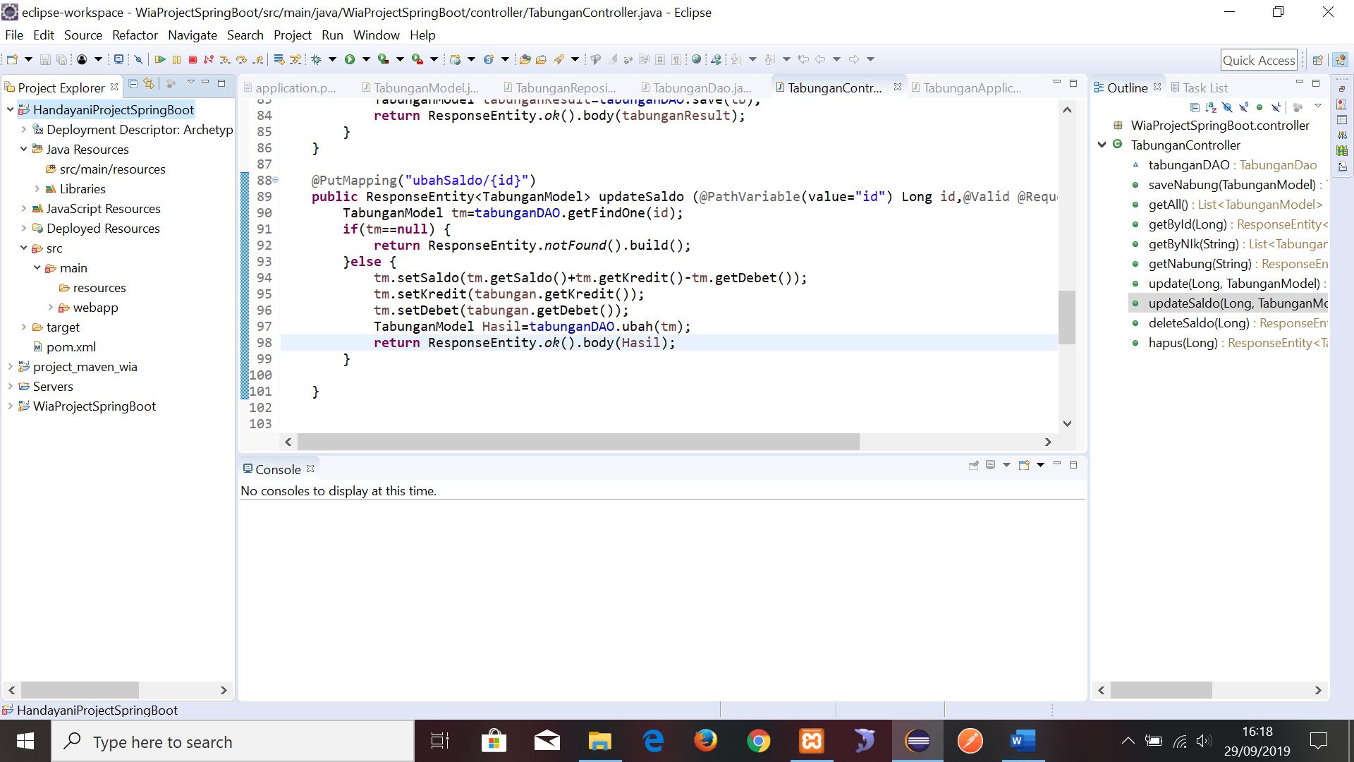

1. Setelah itu, program siap dilakukan permodelan dan manipulasi.

**-Selamat Mencoba-**